**مطالعه کانی زایی،ساخت و بافت کانسار سرب، روی و مس چاه میله، شمال شرق انارک (استان اصفهان)**

رحمت حبیبی1* ، حمایت جمالی2

1. دانشجوی زمین شناسی اقتصادی دانشگاه اصفهان rhabibi37@yahoo.com
2. استادیار زمین شناسی اقتصادی، داشگاه اصفهان،دانشکده علوم پایه، گروه زمین شناسی h.jamali@sci.ui.ac.ir

چکیده:

کانسار سرب، روی و مس چاه میله درفاصله ی 25 کیلومتری شمال شرقی انارک در استان اصفهان واقع شده است. از نظر زمین شناسی ساختاری این محدوده در زون ساختاری ایران مرکزی و در بلوک یزد قرار گرفته است. سنگ میزبان اصلی کانسار سنگ­های کربناته­ی پروتروزوئیک بالایی کوه چاه گربه می باشد. واحدهای مختلف منطقه شامل افیولیت ها، کمپلکس چاه گربه، مرمر لاخ، واحد مرغاب و آهک های کرتاسه می باشد. کانه زایی که در نهشته­های کربناته واقع شده است شامل گالن، کالکوپیریت، اسفالریت، پیریت و هماتیت، الیژیست، باریت و کانی­های ثانویه­ی شامل سروزیت، کالکوسیت، مالاکیت،کوولیت، بورنیت، لیناریت، ولفنیت، میمتیت، آتاکامیت، هماتیت و گوتیت می­باشد. گالن فراوانترین کانی سولفیدی است. کانه­زایی به صورت پرکننده­ی فضای خالی، رگچه­ای، پراکنده، جانشینی، دسته جارویی، برشی و تیغه ای در درون سنگ میزبان جایگیری کرده است. مطالعات کانه نگاری و سنگ شناسی نشان می­دهد که سروزیت و مالاکیت فراوانترین کانی­های ثانویه و کلسیت، کوارتز و باریت کانی­های باطله را تشکیل می­دهند. سنگ اولیه ی شیست های انارک ، شیل بوده است. سیالات دگرگونی آزاد شده بین ذرات رسوبی عناصر را از سنگ های مسیر شست و شو داده ا ند و در طول ساختار ها و شکستگی های منطقه به سمت مناطق کم فشار حرکت نموده و در فضای خالی درون سنگ های کربناته به دام افتاده و ته نشین شده اند. با توجه به شواهد کانی­شناسی، ساخت و بافت و منشا سیالات درگیر این کانسار از نوع کانسا­رهای حاصل از دگرگونی می باشد.

کلید واژه:کانی زایی، کانسار سرب،روی و مس، چاه میله، انارک

**Mineralization of prominent ore structures chah mileh lead, zinc and copper deposit northeast anarak (Isfahan province)**

Abstract

Chah mileh lead, zinc and copper deposit is located at 25 km northeast of anarak city in Isfahan province. It is structurally part of the central iran zone and block Yazd. The main host rock deposit, is carbonates late protrozoic chah gorbeh mountain. Different area units include ophiolite, lakh marble, morghab unit and Cretaceous carbonates. Mineralization that located in carbonate include galena, chalcopyrite, Sphalerite, pyrite, hematite, oligist, barite and secondary minerals include serousite, Calcocyte, malachite, covellite, bornite, linarite, wolfenite, mymetite, atacamite, hematite and goethite. Galena is the mast abaundant sulfide mineral. Mineralization in the froms of open space filling, veinlet, desemenat, replacement, breccia and blade has placed inside of host rocks. Mineralogical and litology studies show serousite and malachite are the mast abaundant second mineral s and calcite, quartz and barite from gung mineral. Early rocks anarak schists was shale. Metamorphic fluid released between sediments of the elements have washed out of rocks and along the structures and fractures of the area move towards low pressure areas and are trapped in empty s[ace with in Carbonate rocks. According to the mineralogical evidence, prominent ore structures and the source of the fluids inclusion this deposit is a type of deposit metamorphism.

مقدمه:

منطقه­ی فلزایی انارک در بخش میانی ایران مرکزی قرار دارد و از شمال به گسل درونه، از جنوب باختری به زون افیولیتی نایین ­_ زواره و از جنوب به فرو افتادگی نایین – انارک محدود می­شود (قربانی، 1386). کانسار سرب، روی و مس چاه میله از نظرجایگاه زمین­شناسی در ایران مرکزی و در بلوک یزد قرار گرفته است. دراین بلوک ذخایر سرب و روی نوع MVT در سنگ­های کربناته­ی کرتاسه­ی زیرین مانند مهدی آباد و نخلک با گسترش وسیع قرار دارند (قاسمی و همکاران،1386). در منطقه چاه میله چندین تونل قدیمی که بهره­برداری از آنها صورت گرفته است در امتداد گسل­های منطقه حفر شده­اند و کانی­سازی در گسل­های نرمال با شیب 80 درجه و امتداد NWمی­باشند(تکنواکسپورت، 1984) و سرباره­های کوره­های ذوب در این منطقه به فراوانی دیده می­شوند. کانی­سازی در کوه چاه گربه در تماس بین شیست­ها با مرمرها و در مزرعه­دراز و قسمت میانی محدوده در مرمرهای منطقه قرار دارد(تکنواکسپورت، 1984). منطقه­ی مورد مطالعه تحت تاثیر دو دگرگونی M1 و M2 و چندین فاز دگرشکلی قرار گرفته است(سالاری،1389). زمین شناسان روسی (تکنواکسپورت، 1984) به بررسی ناحیه­ی انارک پرداخته­اند که برطبق آن کانسار چاه میله در شیست­های پروتروزوئیک بالایی و در مرمرهای در تماس با شیست­ها می­باشد. همچنین در پروژه­ی مذکور پی­جوئی ژئوشیمی در مقیاس 1:2000 انجام شده است که در آن محدوده­ی کانسارچاه میله آنومالی قوی از سرب را نشان داده است. سازمان توسعه و نوسازی معادن ایران نیز با بررسی منطقه­ی مورد مطالعه، این کانسار را از نوع دره ی می سی سی پی معرفی کرده اند. طیبه سالاری (1389) به بررسی دگرشکلی­ها در این منطقه پرداخته و چهار فاز دگرشکلی معرفی کرده است. در این منطقه تاکنون مطالعات دقیق کانی شناسی، ساخت و بافت و نحوه­ی تشکیل کانسار صورت نگرفته است که در این مقاله به این مسائل پرداخته شده است.

زمین شناسی منطقه: محدوده­ی مورد مطالعه در نقشه­ی 1:100000 انارک در محدوده ی طول­های جغرافیایی 00ˮ 54 تا 30 ˮ 53 و عرض­های جغرافیایی30 ˮ 33 تا 00 ˮ 33 در زون ساختاری ایران مرکزی و در بلوک یزد و در کوه چاه­گربه قرار دارد(سالاری،1389). امتداد کلی کوه چاه گربه غربی - شرقی می­باشد و واحدهای زمین شناسی زیر در آن شناسایی و تفکیک شده است (شکل1).

واحد الترامافیک: چندین صفحه­ی تکتونیکی از سنگ­های الترامافیک در اطراف انارک رخنمون دارند. در انتهای مزوزوئیک و در طول سنوزوئیک دسته تراست­های مهم و شکننده رخ داده­اند که مانع روابط ساختاری بین واحد­ها گشته­اند(Zanchi et al, 2015). در اطراف ناحیه­ی کوه چاه گربه در شمال انارک، سنگ­های الترامافیکی که عمدتا از سرپانتنیت­ها با آثاری از اسپینل­های پریدوتیتی تشکیل شده اند وجود دارد(Zanchi et al, 2015). این توده­ها روند E-W تا NNWدارند و با واحد سنگی – ساختاری چاه گربه در تماس بوده (شکل 1)و بخش عمده­ی مرز این توده ها با سنگ­های دگرگونی مجاور، برشی می­باشد(Zanchi et al, 2015). این واحد در جنوب محدوده­ی مورد مطالعه رخنمون دارند.

واحد چاه گربه: کمپلکس چاه گربه را به پنج عضو 1- شیست سبرز 2- مرمر زیرین 3- شیست زیرین 4- مرمر بالایی و 5- شیست بالایی تقسیم کرده­اند(ترابی،1391). این کمپلکس سنگی پایین­ترین بخش دگرگونی­های انارک به سن پروتروزوئیک بالایی می­باشد. کمپلکس چاه گربه از کوارتزیت غنی از فیلیت، میکا شیست، متابازالت­های بین لایه­ای با لایه­های مرمری ضخیم و کالک شیست تشکیل شده است(Zanchi et al, 2015).

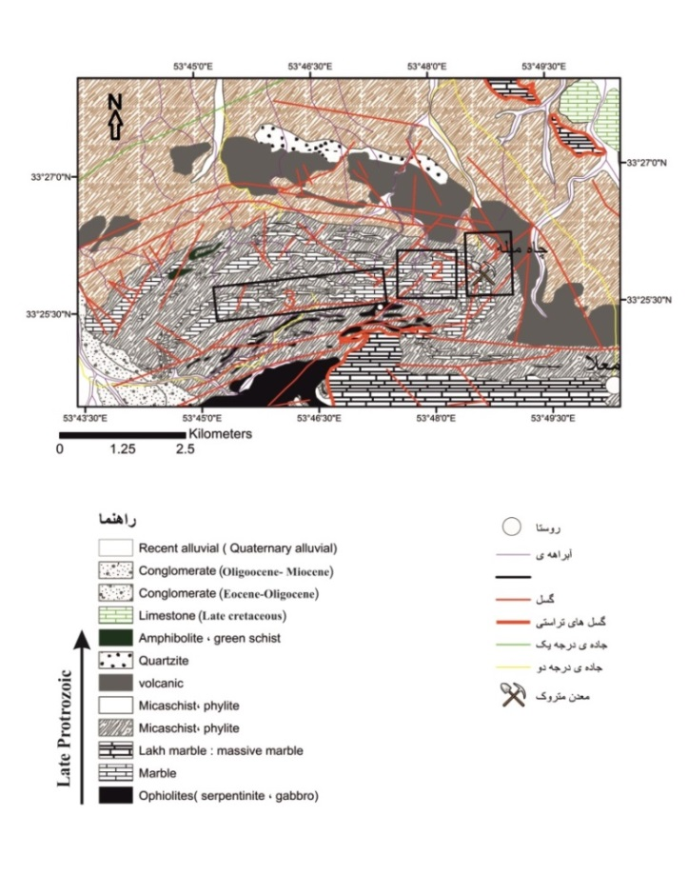واحد شیست مرغاب: این کمپلکس از مجموعه­های یکنواخت از متاپلیت­های درجه پایین و فیلیت تا میکا شیست متناوب با کوارتزیت و لایه­های متابازیتی و مرمر­های نازک لایه تشکیل شده است(سالاری،1389). گارنت بیوتیت میکاشیست در این واحد نزدیک به چاه خربزه وجود دارد(Zanchi et al, 2015). این واحد متشکل از توده­های سیلیسی تخریبی ریز­دانه به همراه یک سکانس توربیدایت عمیق دریایی تشکیل شده و به تدریج ترکیب سکانس به پلتیک ضعیف، نیمه پلیتیک، پسامیت و محصولات آتشفشانی در بخش­های بالایی تغییر می­کند. متاسدیمنت­های واحد مرغاب عموما از اپیدوت- کلریت شیست با کوارتز شیست، میکا شیست و فیلیت تشکیل شده اند(Zanchi et al, 2015).

شکل 1: نقشه­ی زمین­شناسی 1:2000 منطقه چاه میله محدوده­ی 1: معدن متروک چاه میله، محدوده­ی 2:منطقه­ی میانی، محدوده­ی 3: مزرعه دراز

دگرسانی: هجوم سیالات کانه­دار دگرگونی به درون سنگ میزبان کربناته کانسار چاه میله باعث ایجاد دگرسانی­هایی شده که با شدت­های متفاوتی قابل مشاهده است. دگرسانی اصلی در این منطقه شامل کربناتی شدن (عمدتا به صورت کلسیت) و سیلیسی شدن می­باشد(شکل B2(. در این کانسار فرایند سیلیسی شدن باعث تشکیل سیلیس به فرم رگچه­ای در سنگ میزبان شده است. این رگچه­ها از نوع کوارتزی با بافت شانه­ای و شکافه پرکن هستند. رگچه­ها دارای ستبرای مختلف می­باشند. دگرسانی کلسیتی نیز به صورت رخداد رگچه­های کلسیتی و نوار بندی کلسیت با کوارتز(شکلA,B5( و تبلور مجدد سنگ آهک مشاهده می­شود.

کانی زایی: کانی­سازی در منطقه­ی انارک، چه از نظر نوع ماده­ی معدنی و چه از نظر خاستگاه و شکل بسیار متنوع است، به گونه ای که در منطقه­ی انارک، تاکنون کازی­سازی آهن، مس، مولیبدن، آنتیموان، طلا، سرب و روی، آرسنیک، نیکل، کبالت، منگنز، کرومیت و استرانسیوم مشاهده شده­است که دارای خاستگاه­های متفاوت مانند گرمابی، رسوبی، ماگمایی، دگرگونی و... می­باشد(قربانی،1386).

در منطقه چاه میله کانی سازی به صورت دیرزاد و چینه­کران رخ داده است. کانی­زایی در این محدوده در سه بخش چاه میله، کوه چاه گربه(مزرعه دراز) و منطقه­ی میانی رخ داده است(شکل 1). کانی­های اصلی سولفیدی دراین کانسار شامل گالن، اسفالریت و کالکوپیریت به همراه کانی­های فرعی پیریت، کالکوسیت، کوولیت، بورنیت می­باشند. کانی­های ثانویه اصلی شامل سروزیت، مالاکیت و کانی­های ثانویه­ی فرعی شامل ولفنیت، میمتیت، لیناریت، آتاکامیت، گوتیت و هماتیت می­باشند. کانی­های کلسیت، کوارتز و باریت، به عنوان باطله همراه کانی­های ماده­ی معدنی وجود دارند. کانی زایی در دو مرحله صورت گرفته است که در مرحله ی اول کانی کالکوپیریت به صورت ریز در درون کوارتز های ریز بلور و در مرحله ی دوم کانی زایی سولفیدها همراه با دگرسانی کلسیتی و سیلیسی تشکیل شده اند. بر طبق گزارش شرکت (تکنواکسپورت، 1984) کانی سازی عدسی شکل و منظم می­باشد. کانی زایی در معدن متروک چاه میله محصور در شیست­های پروتروزوئیک بالایی و مرمر­های در تماس با شیست­ها و در کوه چاه گربه (مزرعه دراز) در مرمرها و زون­های برشی صورت گرفته است. در این منطقه عیار سرب % 23.66 - 1.24، روی % 20.54- 88. ، مس % 2.37 ، طلا g/ t 22. و نقرهg / t 162 می باشد(تکنواکسپورت،1984).

در چاه میله ضخامت رگه­ها تا 3 متر ودر حدود 20 متر امتداد دارند و به صورت توده­ای و رگچه­ای نیز کانی­سازی صورت گرفته است. در محدوده­ی مزرعه دراز ضخامت رگه­ها از 3. تا 1.2 متر و امتداد رگه­ها از 3 متر تا 30 متر در تغییر می­باشد(تکنواکسپورت1984).

کانی شناسی: براساس مطالعات مقاطع صیقلی و نازک صیقلی، اسفالریت و گالن در چاه میله و کالکو پیریت، گالن و اسفالریت در مزرعه دراز کانی­های اصلی می­باشند. همچنین کانی­های ثانویه اصلی شامل سروزیت در چاه میله و مزرعه­دراز و مالاکیت در منطقه­ی میانی می­باشند. کانی­های فرعی شامل پیریت، آزوریت، ولفنیت، میمتیت، کوولیت، بورنیت، لیناریت، باریت، انگلزیت و الیژیست می­باشند. کانی­های باطله اصلی شامل کلسیت و کوارتز و کانی­های باطله­ی فرعی شامل باریت می­باشند.

گالن: فراوانترین کانی سولفیدی در منطقه گالن می­باشد که به صورت ریز بلور، متوسط بلور و درشت بلور در درون کربنات­ها و همراه با دگرسانی سیلیسی و کربناتی می­شود. گالن به صورت افشان، رگه –رگچه ای، پرکننده­ی فضای خالی و برشی دیده می­شود(شکل A2). بلور های بسیار ریز کالکوپیریت به مقدار خیلی کم در درون گالن­ها دیده می­شوند. گالن­ها در معدن متروک چاه میله در درون کلسیت­ها که نوار بندی با کوارتز نشان می­دهند و این نوار بندی هم در نمونه­ی دستی و هم در زیر میکروسکوپ قابل تشخیص است کانی سازی کرده اند(شکل5).

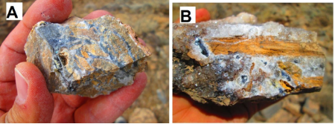

شکل2: :A کانی سازی گالن به صورت برشی :Bکانی سازی رگچه­ای گالن که همراه با دگرسانی سیلیسی می باشد.

اسفالریت: این کانی دومین کانی اقتصادی بعد از گالن در این منطقه می باشد این کانی همراه با گالن در داخل سنگ میزبان وجود دارد و گاهی اسفالریت دارای بافت جانشینی با گالن می باشد. در نشانه ی معدنی چاه میله در مقاطع میکروسکوپی اسفالریت به رنگ خاکستری تیره در مقاطع قابل مشاهده می باشد که رنگ تیره ی آن نشان دهنده ی آهن زیاد در این کانی می باشد..این کانی بیشتر همراه با گالن و بافت پرکننده ی فضای خالی در مقاطع قابل مشاهده می باشد

کالکوپیریت: کالکوپیریت به مقدار زیاد هم در نمونه ی دستی و هم در زیر میکروسکوپ قابل مشاهده می باشد که در حال جانشینی توسط مالاکیت، کالکوسیت، کوولیت و بورنیت است. کالکوپیریت در برخی از مقاطع کالکوپیریت ها به طور کامل توسط کالکوسیت در حال جانشینی می باشند(شکل A3 (.کانی زایی کالکوپیریت در دو مرحله صورت گرفته است. اولین مرحله همراه با کوارتزهای ریز بلور و دومین مرحله کانی زایی همراه با دگرسانی کلسیتی و دیگر کانی های سولفیدی رخ داده است. کالکوپیریت­های درشت بیشتر همراه با دگرسانی کربناتی و کالکوپیریت­های ریز در داخل کوارتز­های ریز بلورهیدروترمال قرار گرفته اند. این کانی به صورت توده ای، پراکنده و رگچه ای دیده می شود

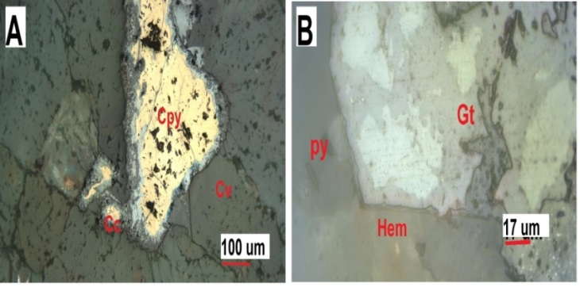پیریت: پیریت به صورت بسیار ریز در مقاطع دیده می شود. این کانی در درون کلسیت ها به صورت پراکنده که به کانی های ثانویه ی هماتیت و گوتیت در حال تبدیل شدن است دیده می شود. در برخی از مقاطع پیریت ها به طور کامل توسط گوتیت و هماتیت در حال جانشینی بوده که فقط قطعات کوچکی از پیریت ها قابل مشاهده می باشد)شکل B3).

شکل3: :Aکالکوپیریت­های­ درحال تبدیل به کانی های ثانویه ی کوولیت و کالکوسیت.:Bپیریت های در حال تبدیل به هماتیت و گوتتیت Gt(گوتیت)،Hem(هماتیت)،Py(پیریت)،Cpy(کالکوپیریت)،Cc(کالکوسیت)،­Cv(کوولیت)

هماتیت: این کانی هم به صورت اولیه و هم به صورت ثانویه در منطقه تشکیل شده است. هماتیت اولیه به صورت تیغه ای که توسط کالکوپیریت ها قطع شده است دیده می شود. هماتیت های ثانویه نیز از هوازدگی پیریت ها ایجاد شده اند.

کانی های ثانویه: در این محدوده کانی های ثانویه ی سروزیت، مالاکیت، کالکوسیت، کوولیت، بورنیت، ولفنیت، لیناریت، هماتیت و گوتیت دیده می شودکه در محدوده ی چاه میله سروزیت و در محدوده ی میانی مالاکیت فراوانترین کانی های ثانویه را تشکیل می دهند.

کالکوسیت بعد از سروزیت و مالاکیت فراوانترین کانی ثانویه می باشد همچنین در اطراف کالکوسیت ها کوولیت ها در حال جانشین شدن می باشند.

کانی ولفنیت در محدوده ی چاه میله به صورت بلورهای تتراگونال به رنگ نارنجی و زرد مایل به نارنجی و در همراهی با گالن و ممتیت دیده می شود.

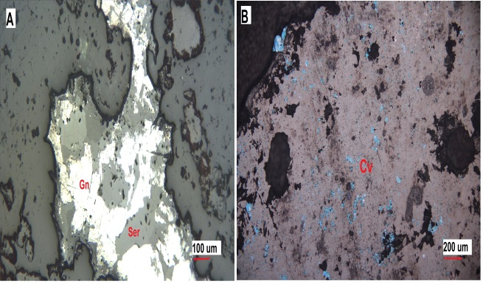کانی لیناریت که از تجزیه ی گالن و در محیط های مس دار حاصل می شود و دارای رنگ مشابه با کوولیت است در برخی از مقاطع قابل مشاهده می باشد(شکل C4).

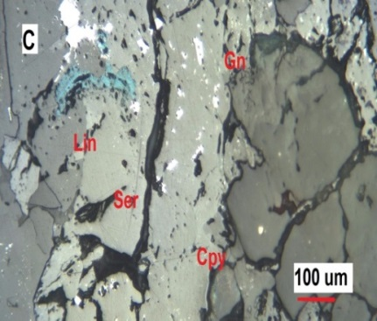

شکل 4:A: گالن هایی که در حال جانشینی توسط سروزیت می باشند :B کوولیت هایی که در اثر فرایند های ثانویه ایجاد شده اند C:کانی ثانویه­ی لیناریت در محیط­های دارای گالن و کالکوپیریت تشکیل می شود. Gn(گالن)، Ser(سروزیت)، Cv(کوولیت)، Lin(لیناریت)، Cpy(کالکوپیریت)

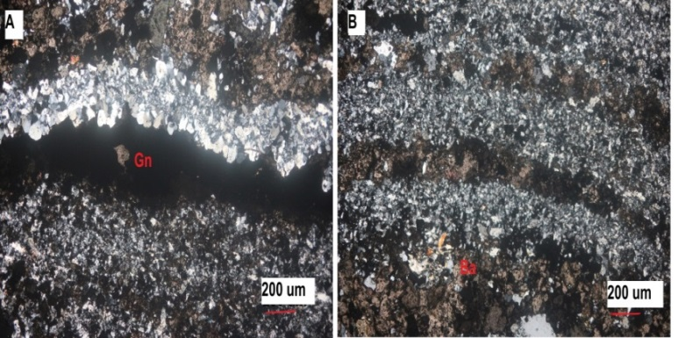کانی های باطله: کانی های باطله شامل کلسیت، کوارتز و باریت می باشند. بیشترین کانی سازی در منطقه در درون کربنات های منطقه دیده می شود. کلسیت به صورت های رگچه ای، نواربندی با کوارتز و تجدید تبلور یافته دیده می­شود. کوارتز به صورت رگچه ای در درون کربنات های منطقه نفوذ کرده که ستبرای این رگچه ها در حد میلی متر می باشد. کالکوپیریت به صورت خیلی کم در درون این کوارتز ها کانی سازی کرده است.کوارتز منشا هیدروترمالی داشته و بافت نواری و شانه ای نشان می دهد. کانی باطله ی باریت به صورت رگچه ای در درون کربنات ها دیده می شود.

شکل : 5 :A,B بافت نواری کوارتز و کلسیت (هیدروترمال) همراه با کانی ساز

بافت ماده ی معدنی: درکانسارسرب، روی و مس چاه میله بافت ها شامل پرکننده ی فضای خالی، رگه – رگچه ای، جانشینی، کلوفرم، دسته جارویی، شبکه ای، برشی، نواری و تیغه ای می باشد.

بافت پرکننده ی فضای خالی: فضای خالی برای تشکیل این نوع بافت ممکن است ناشی از فرآیند های تکتونیکی با توجه به سرگذشت تکتونیکی منطقه باشد. یکی از عمده ترین و شاید بارزترین بافت مواد معدنی در بخش کانه دار این بافت می باشد. ماده ی معدنی عمده در این بافت کانی گالن، کوارتز، باریت، کالکوپیریت و پیریت است(شکل A6).

بافت رگه – رگچه ای: این بافت در منطقه ی مورد مطالعه شامل رگچه هایی از گالن، سیلیس درشت بلور، متوسط بلور، ریز بلور، کلسیت و باریت می باشد(شکل E6).

بافت جانشینی: این بافت یکی از بافت­های ثانویه در منطقه می­باشد به طوری که کانی­های اولیه که اغلب سولفیدی بوده اند ازجمله گالن، پیریت، کالکوپیریت به کانی های اکسیدی تبدیل شده اند. گالن توسط سروزیت، پیریت توسط هماتیت و گوتیت و کالکوپیریت توسط مالاکیت، کالکوسیت، کوولیت، بورنیت جانشین شده اند(شکل A6و A2).

بافت برشی: این بافت هم در زیر میکروسکوپ و هم نمونه­ی دستی قابل مشاهده می­باشد هماتیت­ها و گالن که این بافت را نشان می­دهند در زمینه­ای از کلسیت­ها قرار گرفته­اند(شکل B6).

بافت نواری: این نوع بافت توسط تناوب لایه­هایی از کانی­هایی که دارای ترکیبی مختلف هستند مشخص می­گردد. این بافت در گالن که به صورت متناوب با کوارتز­ها قرار گرفته است هم در نمونه­ی دستی و هم در زیر میکروسکوپ دیده می شود(شکل F6).

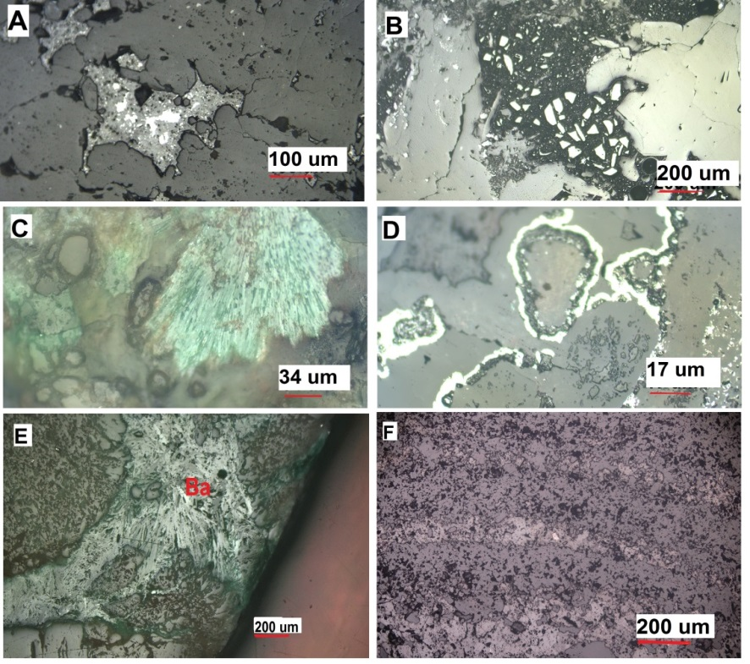

شکل6:A:گالن با بافت پرکننده­ی فضای خالی و سروزیت­هایی که در حال جانشینی در اطراف گالن می باشند.B:هماتیت با بافت برشی که در زمینه­ای از کلسیت قرار گرفته است. C: آتاکامیت با بافت دسته­ جاروی D: هماتیت با بافت کلوفرم :Eباریت در کربنات­ها که دارای بافت رگچه­ای می­باشد:F .بافت نواری کوارتز و کلسیت که بلورهای ریز گالن در کلسیت ها قرار گرفته اند

مدل زایشی کانسار: در منطقه ی مورد مطالعه دو رخداد دگرگونی M1 و M2 که باقری و استامفلی (2008) سن این دگرگونی ها را بین 320 تا 335 میلیون سال پیش)کربونیفر میانی) تعیین کرده اند که M1 در حد رخساره ی شیست سبز و M2 تا رخساره ی شیست و آمفیبولیت پیش رفته است . همچنین چهار رخداد دگر شکلی منطقه را تحت تاثیرقرار داده است(سالاری،1389و Zanchi et al, 2015).

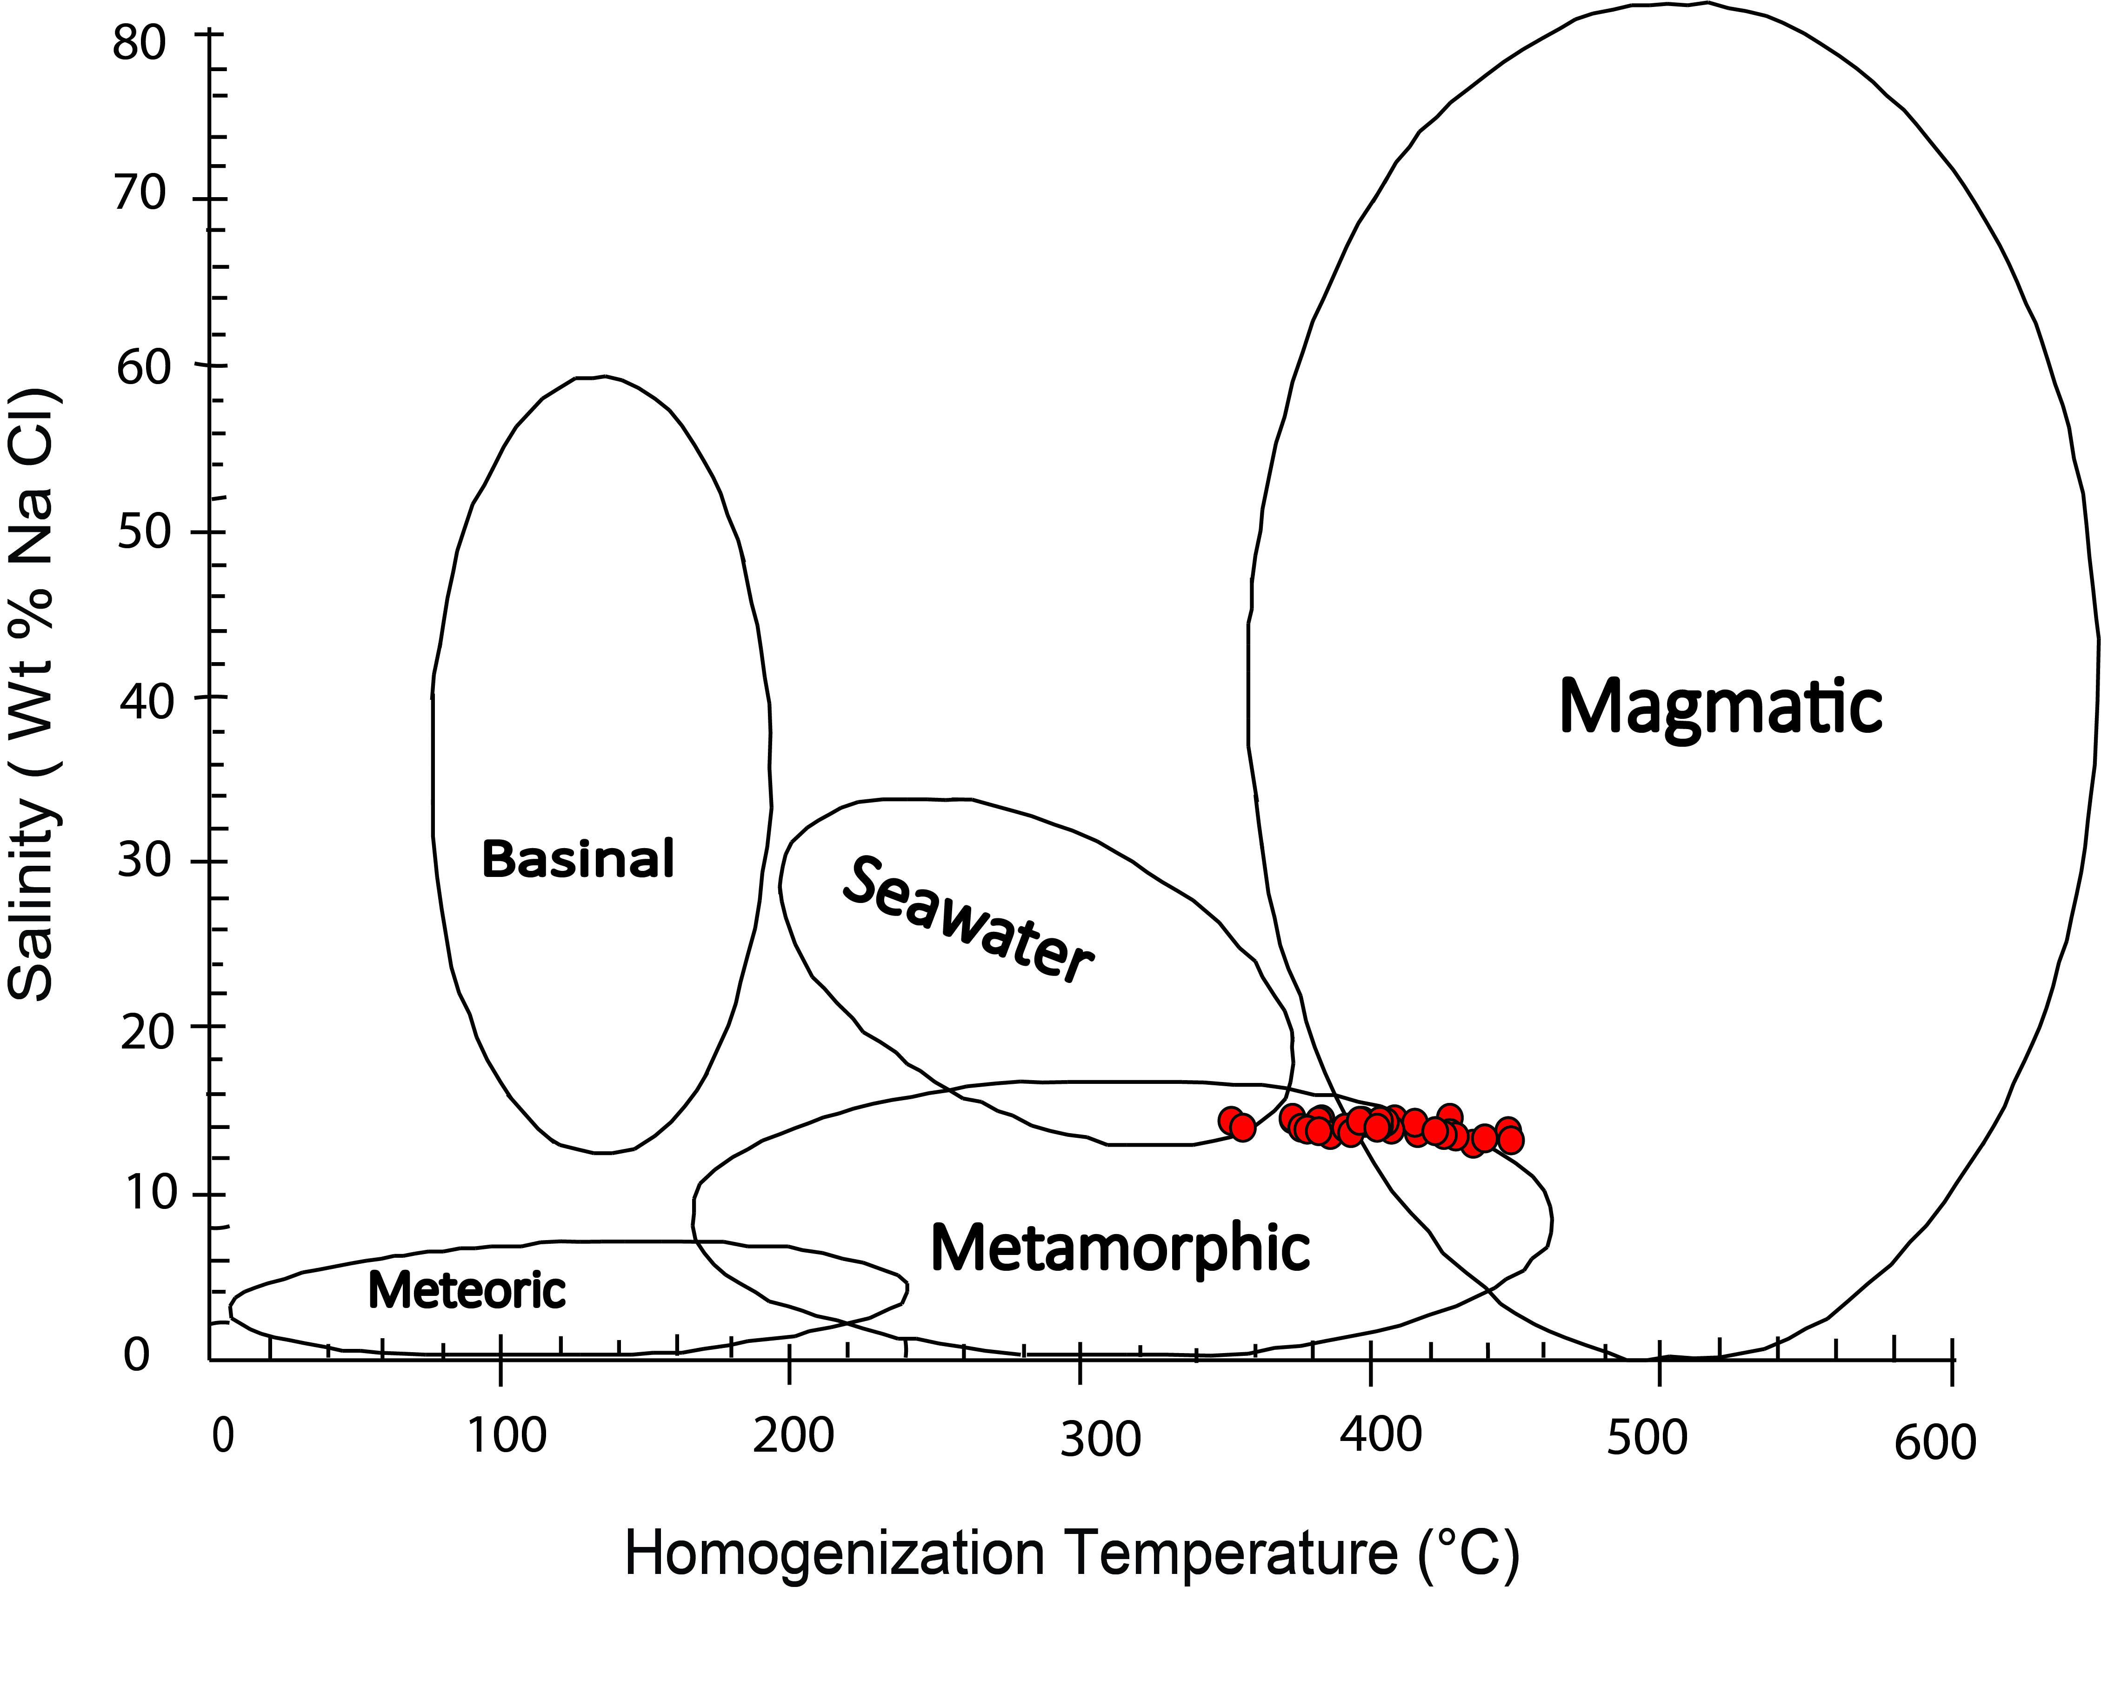واکنش های آب زدایی در طول دگرگونی سیال لازم را تولید نموده است. درمنطقه ی برخوردی آب محبوس بین ذرات رسوبی در اثر فشار و دمای حاصل از دگرگونی ناحیه ای از سنگ ها خارج شده و به سمت مناطق کم فشار حرکت می کند(جزی و همکاران،1394). در حین حرکت این آبها می تواند عناصر را از سنگ های مسیر که سنگ اولیه ی شیست های انارک، شیل و کربنات­ها بوده است (ترابی، 1391) شست و شو داده که این سیالات دگرگونی آزاد شده و مستعد کانی سازی در طول ساختار ها بالا آمده و به سمت مناطق کم فشار و کربنات های کوه چاه­گربه شروع به حرکت نموده و درفضای خالی درون سنگ های کربناته کوه چاه گربه به دام افتاده و ته نشین شده اند. سیال حاصل از تحرک دوباره باعث ایجاد نوارهای سیلیسی و کلسیتی شده است. نمودارهای مربوط به داده های سیالات درگیر، منشا دگرگونی را برای این سیالات تایید می کنند(نمودار1).

نمودار 1: نمودار دمای همگن شدن در برابر شوری برای سیالات درگیر(Kesler, 2005)

نتیجه گیری: سنگ میزبان کانسار چاه­میله مرمرهای به سن پروتروژوئیک و شیست­های به سن کربونیفر می باشند. کانی­های اولیه­ی کانسار شامل گالن، اسفالریت، کالکوپیریت و پیریت و کانی­های ثانویه­ی شامل سروزیت، مالاکیت، کالکوسیت، کوولیت، بورنیت، لیناریت، ولفنیت، میمتیت، هماتیت و گوتیت می باشد. کانی­های باطله شامل کلسیت، باریت و کوارتز می باشد. بافت­های پرکننده­ی فضای خالی، جانشینی، کلوفرم، رگچه­ای، نواری، دسته جارویی، شبکه­ای و برشی در این کانسار معمول بوده که بافت­های پرکننده­ی فضای خالی و جانشینی بیشتر از سایر بافت­ها شاخص می­باشند. دگرسانی های منطقه شامل دگرسانی سیلیسی و کربناتی (کلسیتی شدن) می باشد. بررسی­های سیالات درگیر نشان دهنده­ی منشا دگرگونی برای سیال کانه ساز در این کانسار می باشد که در اثر دگرگونی ناحیه ای در زمان کربونیفر سیالات موجود در فضای بین رسوبات به حرکت درآمده ودر حین عبور از شکستگی ها و منافذ سنگ ها، زمینه­ی انحلال فلزات را فراهم کرده و کانی های سولفیدی در اثر تحرک دوباره در فضای خالی شیست ها و مرمرهای منطقه ته نشین شده اند. این شواهد نشان می دهند که کانسار چاه میله یک کانسار سرب، روی و مس حاصل از دگرگونی است.

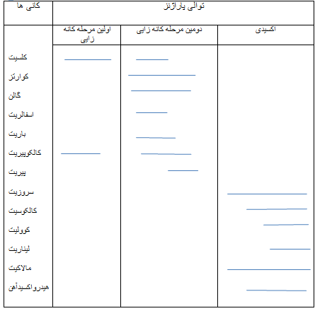

جدول 1: توالی پاراژنتیک کانی­ها

منابع:

1 - ترابی، ق.، (1391) افیولیت های ایران مرکزی، جهاد دانشگاهی

2 - سالاری، ط.، (1389) بررسی دگر شکلی سنگ های دگرگونی انارک و پوشش رسوبی آن در منطقه ی چاه گربه، شمال انارک (ایران مرکزی)، پایان نامه ی کارشناسی ارشد زمین شناسی (گرایش تکتونیک)، دانشگاه سیستان و بلوچستان

3 - قربانی، م.، (1386) زمین شناسی اقتصادی، ذخایر معدنی و اقتصادی ایران، آرین زمین

4- جزی، م. و کریم پور، م. ح. و شفاوردی، آ.، (1394) مطالعات کانی شناسی، ژئوشیمی، سیالات درگیر و ایزوتوپ پایدار گوگرد کانسار Cu – Zn – As باقرق با سنگ میزبان کربناته (شمال شرق انارک)، مجله ی زمین شناسی اقتصادی، جلد 7، شماره ی 2، صفحه ی 179 تا 202

5- شرکت تکنو اکسپورت شوروی سابق،(1984) نقشه ی زمین شناسی و گزارش منطقه ی انارک، خور، جندق، سازمان زمین شناسی و اکتشافات معدنی کشور

6- قاسمی، م. مومن زاده،م. یعقوب پور،ع. شکرایی،ا.ع.، (1386) بررسی کانی شناسی کانسار روی – سرب مهدی آباد یزد – ایران مرکزی، علوم زمین، پاییز 88، سال نوزدهم، شماره 73، صفحه ی 89- 98

7 - Kesler, S.E., 2005. Ore-forming fluids. Elements, 1(1): 13-18.

8 - Bagheri, S., Stampfli, G.M., 2008. The Anarak, Jandaq and Posht-e-Badam metamorphic

complexes in central Iran: New geological data, relationships and tectonic implications.

Tectonophysics 451, 123-155.

9 - Zanchi, A., Malaspina, N., Zanchetta, S., Berra, F., Benciolini, L., Bergomi, M., Kouhpeyma, M. (2015). The Cimmerian accretionary wedge of Anarak, Central Iran. *Journal of Asian Earth Sciences*, *102*, 45-72.